
Развивая фонематический слух, следует помнить:
- Наша речь состоит из предложений.
- Предложения состоят из слов.
- Слова состоят из звуков.
- Звук - это то, что мы слышим и произносим.
- Буква - это то, что мы видим и пишем.
- Звук на письме обозначается буквой.
Большинство фонематических игр - это игры со словами, точнее, со способностью различать в словах отдельные звуки.
Цель этих игр и упражнений – развивать слуховое внимание и фонематическое восприятие.
Ваш ребенок уже знаком со звуками, Вы можете предложить ему сыграть в следующие игры.

«ПОЙМАЙ ЗВУК»
Инструкция: хлопни, когда услышишь звук изучаемый звук, например /а/.
Взрослый произносит ряд звуков в спокойном темпе/о,у,е,м,а,д,а,а/т.д.
Ребёнок должен «поймать» заданный звук, т.е. хлопнуть, когда услышит его. Первоначально игра проводиться в медленном темпе, затем – поток звуков произносится как в обычной речи.
Усложнение предыдущей игры. Хлопни на /а/, топни на /о/ и другие звуки.
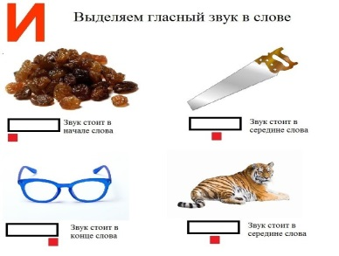
Далее проводится такая же игра, только со словами.
Инструкция: если услышишь звук/а/ в слове - хлопни.
Например: автобус, рыба, рак, стол, хлеб т.д.
На первых порах надо утрированно выделять заданный звук (ааавобус, рыбаааа, стол), чтобы ребёнок понял, что звук может находиться в разной позиции или отсутствовать в этом слове.
Далее можно проводить все эти игры и с согласными звуками, но только тогда, когда дети хорошо научатся выделять гласные.

«ЗВУКОПОДРАЖАНИЕ»
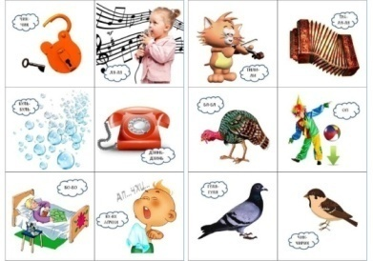
При этом не забывайте, что звуки окружают нас всегда, поэтому играйте с ребёнком в игры имитирующие звуки предметов. Это не только развивает фонематическое восприятие,но и формирует предпосылки к артикуляционному укладу для звуков раннего и позднего генеза.
Например: как пыхтит каша – п-п-п-п-п-п, как звенит комарик: з-з-з-з-з-з, как стучит дятел: д-д-д-д-д и т.д.

«ПОСЛУШАЙ И НАЗОВИ»
Ребёнок должен назвать звук, который находится в начале / в середине и конце слова.
Гласные: Ира, Окна, Астры, Утка, Остров, Аист, Осы, Эхо.
Согласные: Мост, Кот, Дом, Лужа.
Конец слова: уткА, мосТ, кашА, и т.д
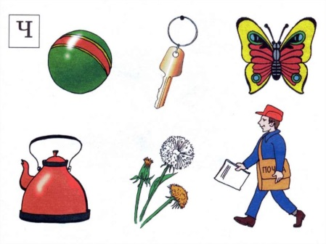

«НАЗОВИ ЗВУК, КОТОРЫЙ ЗАГАДАЛИ»
Выделение гласного/согласного звука из ряда слов.
Ход: Внимательно послушай слова и скажи, какой один и тот же звук встречаетсявовсех словах(/П/: пух, пол, пышка,пачка, пушка,
/О/: осы, нос, роза, полка, кот, рот т.д).
«ДОБАВЬ НЕДОСТАЮЩИЙ ЗВУК»
/Т/– ко…, лиф…, бан…, бин…, бале…, биле…, хобо…
/К/ - …вас, …рот, …ран, …лён,
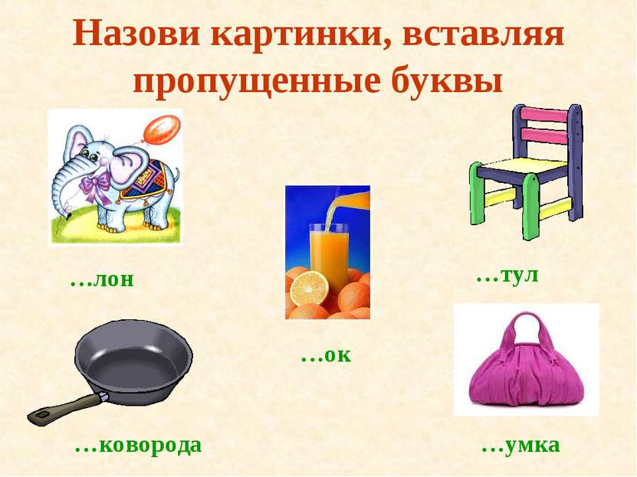
«ПОЙМАЙ СЛОВЕЧКО»
Составить слово из отдельно названных звуков/Д//О//М/ – дом
ВАЖНО!! Называть согласные звуки без призвуков гласных НЕЛЬЗЯ называть /дэ/ /мэ/ /ша//кэ/

«ЗВУКИ ПЕРЕПУТАЛИСЬ»
Вариант предыдущей игры, но звуки даются в нарушенной последовательности (Д, М, О – дом).

«ВОЛШЕБНИКИ»
Заменяя один звук в слове, превращаем одно слово в другое: СОК –ТОК – ТОМ- ДОМ – КОМ – СОМ – СОН – СОК – СУК – ТУК – ТАК – РАК – МАК… и т.д.
Первоначально можно подсказывать ребёнку: «Заменяем /к/ на /т/, /т/ на /д/» т.д.

«РЕБУСЫ»
Составление слов по первым/последним звукам слова.
Шапка – Арбуз – Рыба = ШАР

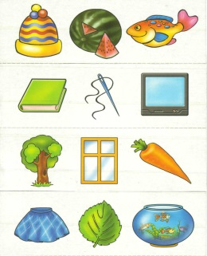

МАДОУ «Детский сад №4 «Золотая рыбка»

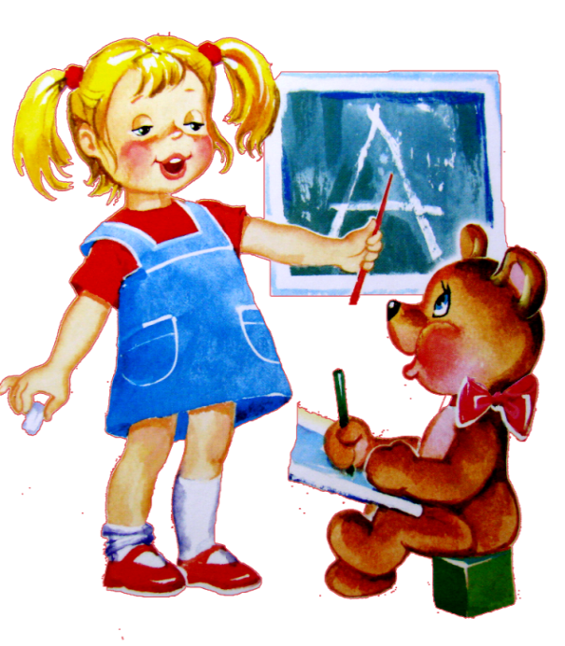

Подготовила:
учитель-логопед Шушук А.Н.

